“Por un control fiscal efectivo y transparente”

PARA: MÓNICA MARCELA QUINTERO GIRALDO
Responsable Proceso de Comunicación Estratégica

DE: JEFE OFICINA DE CONTROL INTERNO

ASUNTO: Verificación Plan de Mejoramiento. Proceso Comunicación Estratégica con corte a junio de 2015.

Respetada doctora Mónica:

De conformidad con lo establecido mediante la Resolución Reglamentaria No. 010 de febrero 24 de 2014, de manera atenta me permito remitir a su despacho el informe sobre el seguimiento efectuado al Anexo 1 Plan de Mejoramiento – Acciones Correctivas, Preventivas y de Mejora con corte a junio de 2015, correspondiente al Proceso de Comunicación Estratégica.

De un total de 5 hallazgos, riesgos y acción de mejora, incluidos en el Plan de Mejoramiento-Acciones correctivas, preventivas y de mejora del Proceso de Comunicación Estratégica, permanecen abiertos 3, así: Una (1) acción de mejora formulada por autoevaluación y 2 riesgos.

El resultado de la verificación realizada por esta Oficina, se presenta en la siguiente tabla:

Tabla 1
ANEXO 1 PLAN DE MEJORAMIENTO – ACCIONES CORRECTIVAS – PREVENTIVAS Y DE MEJORA CON CORTE A JUNIO DE 2015
ORIGEN | TIPO DE ACCIÓN (Correctiva o preventiva o de mejora) | ABIERTOS  (A) | CERRADOS  C | MITIGADOS M | SE SUGIERE Y/O REITERA LA SOLICITUD DE CIERRE (A*) | TOTAL CERRADOS + ABIERTOS
- AUTOEVALUACIÓN | Mejora | 1 |  |  |  | 1
- AUDITORÍA FISCAL | Correctiva |  |  |  | 2 | 2
8.1. RIESGO ANTIJURÍDICO | Preventiva | 1 |  |  |  | 1
8.2. RIESGO DE CORRUPCIÓN | Preventiva | 1 |  |  |  | 1
SUBTOTAL ANTIGUAS |  | 3 | 0 | 0 | 2 | 5
HALLAZGOS INGRESADOS EN EL TRIMESTRE EN ANÁLISIS ( SEGUNDO TRIMESTRE DE 2015)
SUBTOTAL NUEVAS |  | 0 |  |  |  | 0
TOTAL GENERAL |  | 3 | 0 | 0 | 2 | 5
Fuente: Reporte Anexo 1. Proceso Comunicación Estratégica a junio de 2015.

Como resultado de la verificación, a continuación se detalla el estado de cada uno de los hallazgos, no conformidades y/o riesgos incluidos en el Plan de Mejoramiento-Acciones correctivas, preventivas y de mejora del Proceso Comunicación Estratégica:

1. ACCIONES CORRECTIVAS

  - AUDITORÍAS ENTES DE CONTROL EXTERNOS

1.1.1. AUDITORÍA FISCAL

Durante la verificación realizada con corte a diciembre de 2014, fue solicitada y/o reiterada la solicitud de cierre para estos dos hallazgos formulados por la Auditoría Fiscal en el Informe Final de Auditoría vigencia 2012- PAAF 2013 - 30 de octubre de 2013, para el Proceso de Comunicación Estratégica:

Hallazgo 2.2.3.1. Hecho irregular con presunto Hallazgo Administrativo, Planes de Mejoramiento. En este ámbito la Contraloría de Bogotá suscribe Planes de mejoramiento y cuenta con un plan anual de evaluaciones independientes (formulado al Proceso de Evaluación y Control pero que debieron realizar todos los procesos).

Acción: “Elaborar un tablero de control por parte de cada responsable de proceso para asegurar el cumplimiento el cronograma de implementación y seguimiento de las acciones formuladas en cada uno de los planes de mejoramiento por proceso.”

Verificación: Se evidenció la formulación y elaboración del tablero de control, teniendo en cuenta lo propuesto en el Plan de Mejoramiento del Proceso de Comunicación Estratégica. En el seguimiento semestral al Plan de Mejoramiento de la Auditoría Fiscal, se reiterará la solicitud de cierre de este hallazgo.

Hallazgo 2.8.2. “Hallazgo Administrativo con incidencia disciplinaria - falta de respuesta definitiva al Peticionario”.

Acción: “Efectuar seguimiento semestral a los derechos de petición incluidos en el proceso auditor, con el fin de garantizar la respuesta definitiva de los mismos”.

Verificación: En el seguimiento semestral al Plan de Mejoramiento de la Auditoría Fiscal, se reiterará la solicitud de cierre de este hallazgo.

2. ACCIONES PREVENTIVAS

2.1. MAPA DE RIESGOS INSTITUCIONAL

RIESGO ABIERTO

Permanecen abierto para monitoreo permanente el riesgo antijurídico formulado por el Proceso Comunicación Estratégica en el Mapa de Riesgos Institucional:

- "Acciones en contra de la entidad por inexactitud información institucional divulgada a través de boletines de prensa".

Acción: “Solicitar el visto bueno del Director Sectorial o del Contralor, antes de ser publicado el comunicado de prensa”.

Verificación: Evidenciado el envío de 8 boletines de prensa durante el trimestre, con el respectivo visto bueno de las sectoriales donde se generó la información en temas de movilidad (17/06/15), Metrovivienda (09/06/15), obras de valorización (20/05), obras de adecuación colegios (20/05/15), CAMI Chapinero (08/05/15), operadores (29/04/15), recuperación vías locales (20/04/15) e impuesto predial (07/04/15).

2.2. MAPA DE RIESGOS - DE CORRUPCIÓN

RIESGO ABIERTO

Permanece abierto para monitoreo permanente el riesgo formulado por el Proceso Comunicación Estratégica en el Mapa de Riesgos de Corrupción.

1. "Inadecuado manejo de la información relacionada con los resultados de la gestión institucional (Corrupción)”.

Acción: "Actualizar el formato de seguimiento y control con la información que será divulgada a los medios de comunicación durante la vigencia".

Verificación: Constatado formato "Seguimiento y control de la información que llega a la Oficina Asesora de Comunicaciones", actualizado con la información divulgada por los medios de comunicación durante el trimestre objeto de verificación: 11 boletines de prensa.

3. ACCIÓN DE MEJORA

Permanece abierta la acción de mejora formulada por autoevaluación en el informe de gestión del proceso con corte a diciembre de 2014:

- “Mantener actualizados los registros de apariciones en medios”.

Acción: “Actualizar permanentemente los registros de apariciones de medios”.

Verificación: Fueron evidenciados 688 registros de información publicada en los medios de comunicación a junio de 2015: 195 en radio, 156 en televisión, 101 en prensa y 236 digitales.

Cordialmente,

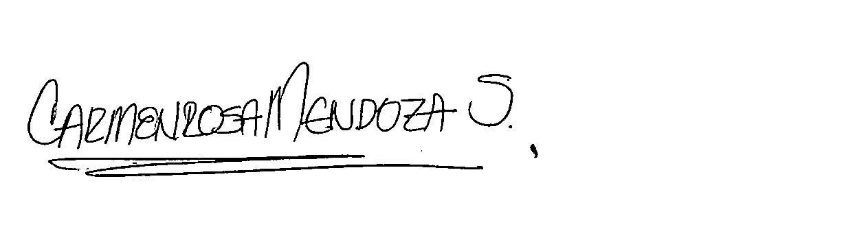
CARMEN ROSA MENDOZA SUAREZ

Anexo: Formato Plan de Mejoramiento Proceso comunicación Estratégica en dos (2) folios.

Elaboró: Jorge Aurelio Tabares Vargas – Profesional Especializado OCI

Apoyo: Flor Angélica Espinosa Sánchez-Contratista.

Revisó: Carmen Rosa Mendoza Suárez- Jefe OCI

